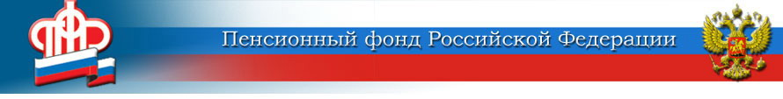
Отделение Пенсионного фонда Российской Федерации
по Курской области
______________________________________________________________
305000 г. Курск, телефон: (4712) 51–20–05 доб. 1201
ул. К.Зеленко, 5. e-mail: infosmi@056.pfr.ru

Электронные сервисы позволяют получить информацию об остатке средств материнского капитала
С 1 января 2021 года проиндексирован материнский (семейный) капитал на 3,7%. Семьям, использовавшим часть материнского капитала, на тот же процент увеличен остаток средств МСК. Уточнить актуальный размер остатка средств материнского капитала с учётом индексации можно через Личный кабинет на сайте Пенсионного фонда и Портал госуслуг.
Отделение Пенсионного фонда РФ по Курской области рекомендует гражданам пройти регистрацию на Портале госуслуг, подтвердив учетную запись в ЕСИА (Единой системе идентификации и аутентификации). Обращаем внимание, что без регистрации на Портале госуслуг, доступны не все услуги и в Личном кабинете на сайте Пенсионного фонда.
Как получить информацию об остатке средств МСК на Портале госуслуг?

- В разделе «Органы власти» выбрать «ПФР».
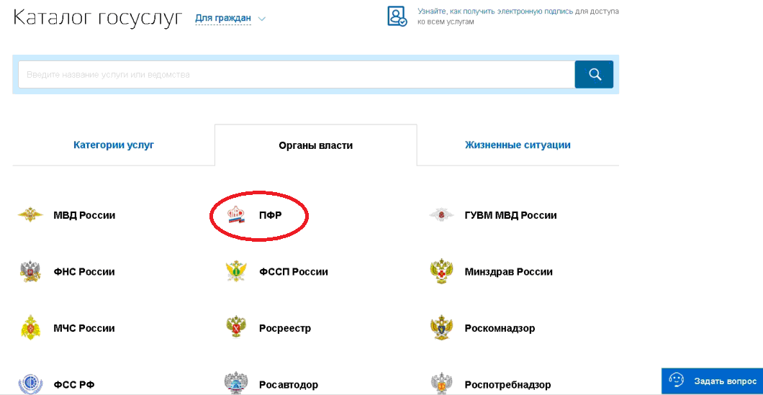

- Выбрать раздел «Сертификат на материнский капитал».

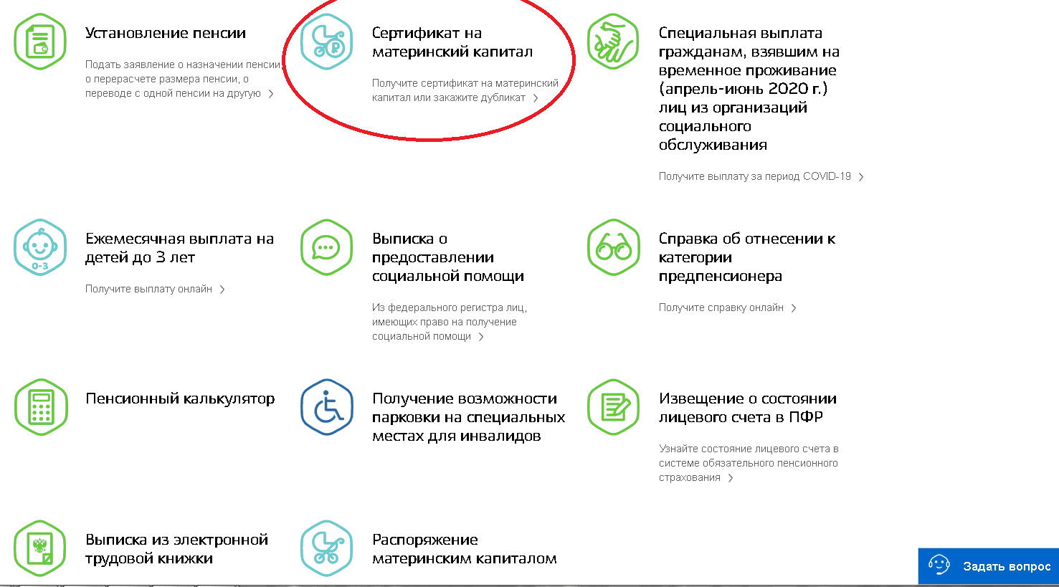

- Нажать кнопку «Получить услугу».

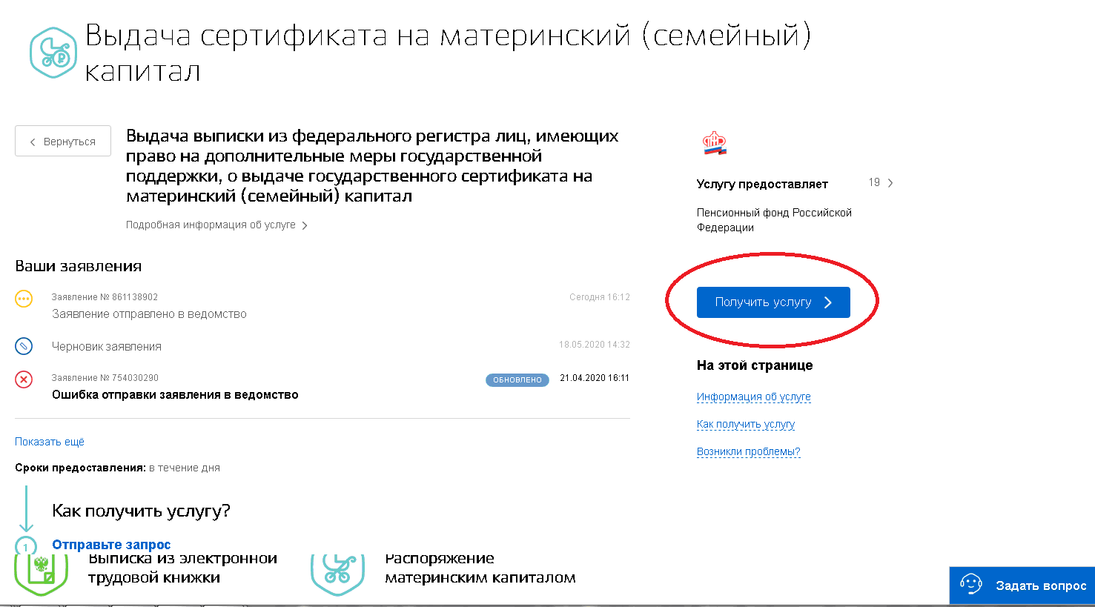

- Нажать кнопку «Подать заявление». Справку отправят по электронной почте в течение нескольких дней.
Как получить информацию об остатке средств МСК в Личном кабинете на сайте ПФР?
- Выбрать раздел «Материнский (семейный) капитал — МСК» и нажать кнопку «Заказать справку (выписку) из Федерального регистра лиц, имеющих право на дополнительные меры государственной поддержки, о выдаче государственного сертификата на материнский (семейный) капитал».

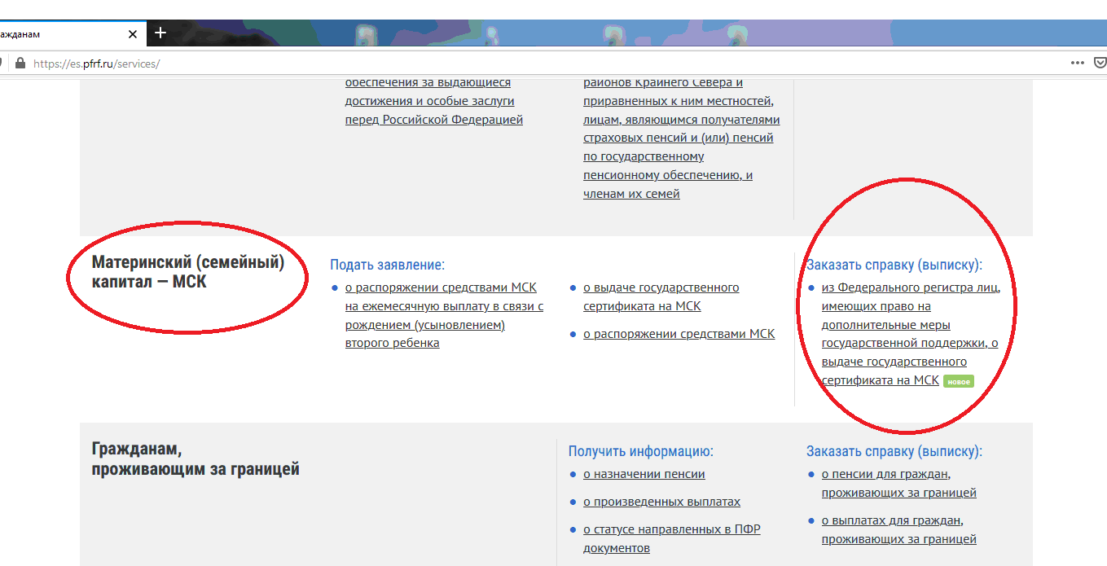

- Нажать кнопку «Запросить». Справку отправят по электронной почте в течение нескольких дней. В Личном кабинете можно следить за историей запроса. Справка сохранится в истории обращений.

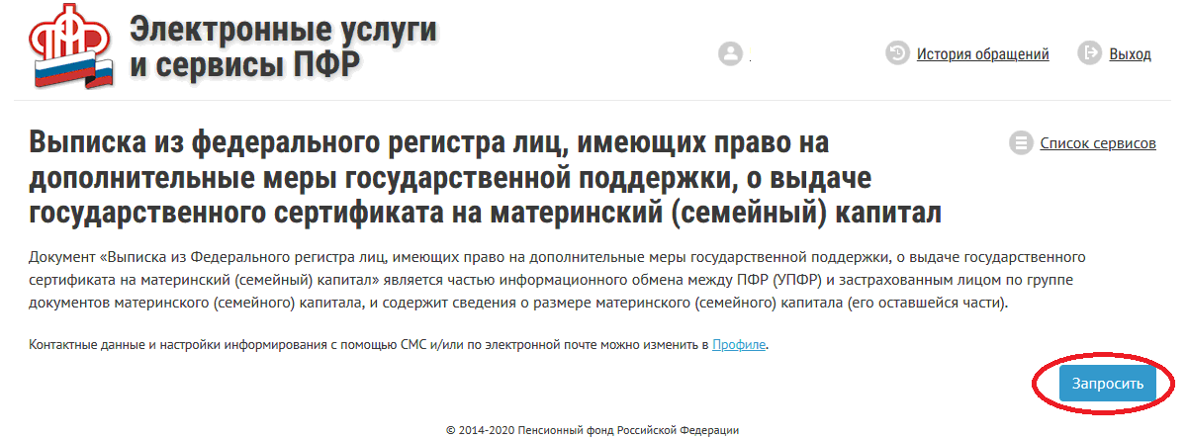

Обращаем внимание молодых родителей: теперь семьи Курской области могут в упрощённом порядке направлять средства материнского капитала на улучшение жилищных условий с привлечением кредитных средств. Вместо двух обращений – в учреждение Пенсионного фонда и банк – теперь достаточно обратиться только в банк, где одновременно оформляется кредит и подается заявление на погашение кредита или уплату первого взноса. На сегодня Отделением ПФР по Курской области заключены соглашения о взаимодействии с 12 кредитными организациями (ПАО «СБЕРБАНК», АО РОССЕЛЬХОЗБАНК, ПАО Банк ВТБ, ПАО Банк «ФК Открытие», ООО "Экспобанк", ПАО «Промсвязьбанк», Газпромбанк (АО), АО «Акционерный Банк «РОССИЯ», ПАО МОСОБЛБАНК, ПАО «Совкомбанк», АО «Всероссийский банк развития регионов», АО «Банк ДОМ.РФ»).

Конец формы

